新 书 推 荐

作者简介：

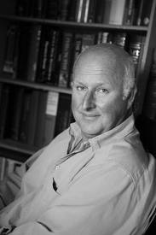
麦利欧·瑞汀（Mario Reading），多才多艺的英国作家、藏书家、骑术教练和《星期日泰晤士报》撰稿人，常居威尔特郡索尔兹伯里。

生于多塞特郡，在拉格比公学（Rugby）接受教育，在东盎格鲁大学（the University of East Anglia）师从马尔科姆·布莱德伯里（Malcolm Bradbury）和昂古斯·威尔逊（Angus Wilson）研究比较文学。瑞汀是罕见的多面手和天才作家，他出售珍本书、教授骑术、在格洛斯特郡开办马球场、在墨西哥经营咖啡种植园。他还是《诺斯特拉达姆斯预言》的研究专家。

他也是诺查丹玛斯的爱好者，2006年推出了《诺斯丹玛斯：未来预言诗全集》（Nostradamus: The Complete Prophecies for the Future），此书在Amazon的预言书类目里排在第18位。《诺斯丹玛斯》三部曲（Nostradamus trilogy）是他第一次写惊悚小说，题材还是他擅长的诺查丹玛斯。受《达·芬奇密码》的影响，他试图在小说中揭开困扰西方500年的难题，寻找诺查丹玛斯不肯公诸于众的52条预言。巧合的是，诺查丹玛斯正是郇山隐修会的成员之一。所以，毫不奇怪，麦利欧•瑞汀（Mario Reading）的写作大纲一推出来就受到热烈追捧。尚未定稿已经售出13国版权。第17国荷兰的版权竞争最近也落下帷幕了。

作品有：

小说：
《制乐者》（The Music Makers）
《诺斯丹玛斯》三部曲（Nostradamus trilogy）：
《诺斯丹玛斯预言诗》（The Nostradamus Prophecies），2009年
《玛雅抄本》（The Mayan Codex），2010年
《第三反基督》（The Third Antichrist），2011年

非小说：
《电影词典》（Dictionary of the Cinema），2001年
《电影伴侶》（The Movie Companion），2006年
《诺斯丹玛斯：未来预言诗全集》（Nostradamus: The Complete Prophecies for the Future），2006年《沃特金斯解梦词典》（The Watkins Dictionary of Dreams），2007年《诺斯丹玛斯：福音》（Nostradamus: The Good News），2007年《诺斯丹玛斯预言诗全集》（The Complete Prophecies of Nostradamus），2009年《诺斯丹玛斯：头100条预言诗》（Nostradamus: The Top 100 Prophecies），2010年

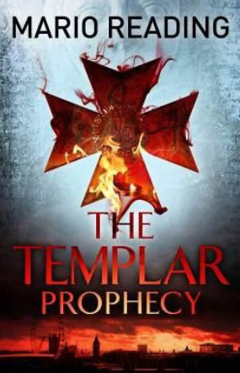
中文书名：《圣殿的预言》
英文书名：The Templar Prophecy
作 者：Mario Reading
出 版 社：Corvus
代理公司：A. M. Heath/ANA/Nicole
页 数：284页
出版时间：2014年2月
代理地区：中国大陆、台湾
审读资料：电子稿
类 型：惊悚悬疑
版权已授：芬兰

- 继《反基督者三部曲》（The Antichrist Trilogy）：2009年《诺斯丹玛斯预言诗》（THE NOSTRADAMUS PROPHECIES）、2010年《玛雅抄本》（THE MAYAN CODEX）和2011年《反基督三世》（THE THIRD ANTICHRIST）后，马里洛的再创作，现已售出36国版权。

内容简介：

1190年6月，圣殿骑士约翰内斯·冯·哈特留斯（Johannes von Hartelius）在第三次十字军远征中从溺毙的国王手中救下了圣矛。

1945年4月，邮差将一个包裹送到了希特勒地堡。元首将收到的文件放进一个真空罐中，密封起来。并附上一只装着圣矛的皮箱，最后交给约翰内斯·冯·哈特留斯的后人保存。

时光流转到现在，英国摄影记者约翰·哈特（John Hart）发现自己的父亲被钉死在十字架上，身边还留下了一个长矛的记号。伤心、困惑的哈特不得不面对家族的命运—圣矛的守护者。

随着哈特调查的深入，他发现了一个来自德国的神秘右翼组织：圣矛兄弟会。为了调查父亲的死亡谜团，哈特渗入进这个组织，可是圣矛的秘密远比他想象的更为可怕……

圣矛/朗基努斯之枪的历史背景：
几个世纪以来，历史上有许多伟人都曾拥有过朗基努斯之枪（圣矛），据传说，耶稣钉在十字架上之时，该枪曾刺入过他的身体，持有这枪者便可主宰世界的命运。君士坦丁大帝、东罗马帝国皇帝、查理·马特、查理曼大帝、拿破仑以及一系列伟大的德意志皇帝包括亨利一世、萨克逊王朝的奥图大帝、巴巴罗萨、弗里德里希·霍亨斯陶芬。德皇威廉二世也曾沉迷于它，但此枪一直由令人闻风丧胆的莫尔克将军保有。1908年，年仅十九岁的阿道夫·希特勒在维也纳霍夫堡见到了朗基努斯之枪，希特勒将朗基努斯之枪视为通往统治全世界、令雅利安人成为至高无上人种的关键。其实，朗基努斯之枪所反映的不过是拥有者强加在它身上的的善或恶。
©马里洛·雷丁 2013

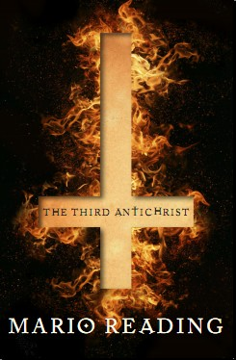
中文书名：《反基督三世》
英文书名：The Third Antichrist
作 者：Mario Reading
出 版 社：Atlantic
代理公司：A. M. Heath/ANA/Nicole
页 数：462页
出版时间：2011年12月
代理地区：中国大陆、台湾
审读资料：电子稿
类 型：惊悚悬疑

- 《诺斯特拉达姆斯三部曲》（Nostradamus Trilogy）的最后一部。
- 书商趋之若鹜。
- 本书出版以来，销售额超过作者以前作品的三倍！
- 本书是三部曲中第一部精装本，完成了这一系列的华丽收场。

内容简介：

诺斯特拉达姆斯预言过第三位反基督的来临，他的《诸世纪》写道：

“第三位反基督不久就会灭亡
他的战争已经持续了二十七年
异端或死、或俘、或流亡
人血染红了大地上的水面。”

如果第一位反基督是拿破仑，第二位反基督是希特勒，那么第三位反基督又会是谁呢？

在摩尔多瓦的群山中，一位乱伦的凶手号称“基督重临”。德拉库·卢贝从赤贫中崛起，鼓吹神秘主义，制造奇迹，吸引了数千信徒。

在罗马尼亚偏僻地区的吉普赛人营地，亚当·萨比尔正在保护一个怀孕的女人。萨比尔是诺斯特拉达姆斯预言的守护者，知道她腹中的婴儿将会实现反基督的预言。

在墨西哥污秽的阴沟边，源远流长的秘密团体发誓效忠反基督。科泼斯·马勒费乌斯承诺：要将第二次降临消灭在襁褓中。

但他们首先必须找到亚当·萨比尔……

“我特别想指出：世界上真正重要的并不是教条、政治或武力；而是人，以及人与人之间的关系。我的主题是：不同种族、不同文化、不同背景的人学习如何共同生活、相互获益。这话说来简单，做起来很难。我坚信：小说是表达这种观念的最佳载体。读者想必会同意。”

----作者马里洛·雷丁（Mario Reading）论本书

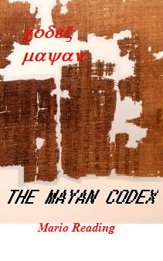
中文书名：《玛雅抄本》
英文书名：THE MAYAN CODEX
作 者：Mario Reading
出 版 社：Corvus
代理公司：A. M. Heath/ANA/Nicole
页 数：504页
出版时间：2009年8月
代理地区：中国大陆、台湾
审读资料：电子稿
类 型：惊悚悬疑
中文简体字版已授权

本书为《诺斯丹玛斯》三部曲（Nostradamus trilogy）的第二部。《诺斯丹玛斯》三部曲（Nostradamus trilogy）受《达·芬奇密码》的影响，试图在小说中揭开困扰西方500年的难题，寻找诺查丹玛斯不肯公诸于众的52条预言。巧合的是，诺查丹玛斯正是郇山隐修会的成员之一。马里洛·雷丁的写作大纲一推出来就受到热烈追捧。尚未定稿已经售出13国版权。第17国荷兰的版权竞争最近也落下帷幕了。

玛雅古历法把2012标识为世界末日，与欧洲历史上最神秘的诺斯丹玛斯的第52首预言诗暗合。这仅仅是数字上的巧合么？

内容简介：

法王路易九世年轻时与侍从海伊斯伯爵德·巴尔猎熊，国王被熊扑倒在地，德·巴尔及时救驾。但太后布朗歇仍追究他怂恿万乘之君效匹夫之勇的罪责，将他逐出宫廷十六年，不准路易见他。直到十字军兴，路易率众骑士出征，才找到机会召德·巴尔回圣·丹尼斯伴驾在先王灵前，路易九世追念救驾之功，封德·巴尔为王国第十三号重臣，钦命海伊斯家族世世负驱邪护国重任。

八百年过去了，法兰西王国不复存在，德·巴尔的后人依然无孔不入，操纵政治、经济、社会的方方面面。供职于法国警方的卡尔科上校承担着保护美国作家亚当·萨比尔的重任。萨比尔的重要性在于：他掌握了失传的诺斯丹玛斯第52首预言诗，其中隐含了基督重临、善恶决战、末日天劫的绝顶机密。萨比尔的吉普赛朋友尤拉和亚历克西注定是未来再度降生的基督的父母。末代海伊斯伯爵夫人和她收养的孪生子阿比盖尔和瓦尔德里继承了驱邪护国重任，也知道预言诗的秘密，决定除掉萨比尔等人。双方龙争虎斗，卡尔科的助手保罗殉职。

阿比盖尔和瓦尔德里追踪亚当·萨比尔和他的吉普赛朋友到美国，萨比尔和卡尔科却从智利印第安人巫师手中探出了玛雅人秘传知识的线索。萨比尔深入墨西哥南部雨林，向玛雅智者学习天象之学，发现玛雅古历法把2012标识为世界末日，恰与诺斯丹玛斯第52首预言诗暗合。阿比盖尔和瓦尔德里机关算尽，想用汽车炸弹杀害尤拉和亚历克西，却被萨比尔和卡尔科挫败。海伊斯伯爵小姐拉米亚不满伯爵夫人一党的作为，几乎被她们谋害，被卡尔科救出，现在也投入了萨比尔的怀抱。但海伊斯家族元气未伤，显然斗争还会在第三部小说中继续下去。

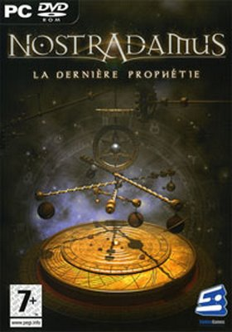
中文书名：《诺查丹玛斯的最后52条预言诗》
英文书名：The 52：THE NOSTRADAMUS PROPHECIES
（book 1 of Nostradamus trilogy）
作 者：Mario Reading
出 版 社：Atlantic
代理公司：AMHeath/ANA/Nicole
页 数：299页
出版时间：2009年8月
代理地区：中国大陆、台湾
审读资料：电子稿
类 型：惊悚悬疑
中文简体字版已授权

原稿状态已经售出17国版权的奇书～

法国历史上最传奇的预言大师，十卷本的《诸世纪》，1000首14行诗，囊括人类古往今来所有的秘密。从16世纪起，无数专家学者，贵族命妇苦苦思索，皓首穷经，以求参透预言。然而，《诸世纪》并不完整。第7卷缺了整整52首诗。从来没有人知道，这52首预言诗的真正内容，而秘密就隐藏在这本书中……

内容简介：

1939年秋，德国向欧洲宣战后不久，戈培尔夫人在床上随手翻阅一本晦涩的古代占卜书。书里面引用了一位名叫诺查丹玛斯的人在16世纪所写的预言诗。戈培尔夫人突然不可置信地睁大眼睛，把已经入睡的丈夫推醒。两人连夜在灯下一起研究14行诗里的神秘文字。戈培尔读后也为之震惊。他立刻命宣传部找来最好的占星师，命其利用诺查丹玛斯的预言资料，对所占领的欧洲战区展开心理扰乱战。

法国16世纪的平民游医，何以能令戈培尔夫妇，不，何以能令希特勒的决策官僚机构为之愕然？16世纪的诺查丹玛斯的幽灵，竟然迫使英国谍报机关花去了近8万英磅的巨款，进行反宣传以抵消人们心中的恐惧？
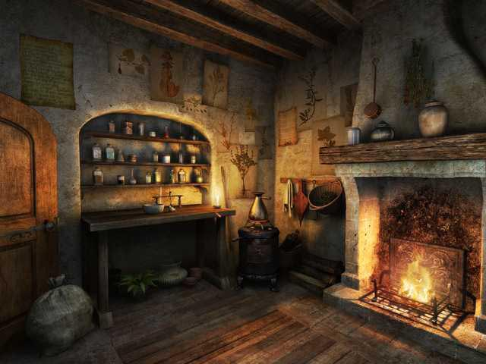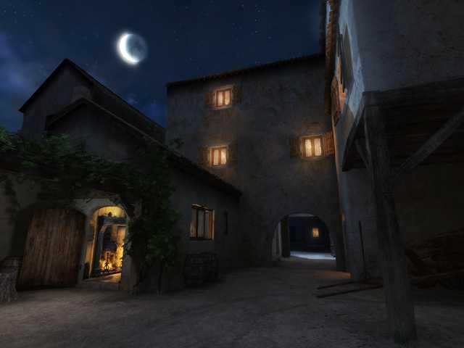
诺查丹玛斯本名叫米歇尔·德·诺斯特罗达姆，为人们所熟知的却是诺查丹玛斯这一拉丁语风格的名字。1503年12月23日生於法国南部普旺斯省，卒於1566年。一生最正式的职业是行脚医生，但他对星相的观察却让整个欧洲轰动。 1556年，是他在星相集兼预言书《诸世纪》里晦涩的提到法王亨利二世的驾崩。三年后，预言果真应验，而且一字不差。从此，诺查丹玛斯声名大噪。他本人却因此遭到巴黎警方的追查，理由是他妖言惑众。而他的《诸世纪》更是成为贵族，学者，富商们争相购买的奇书。从16世纪起，直到今天，《诸世纪》一直再版，并且始终是无数专家学者研究的热门对象。法国大革命的开始、拿破仑出世，希特勒的崛起都可以在他的预言之中找到对应的诗篇。其地位可以与《圣经》里的预言相媲美。
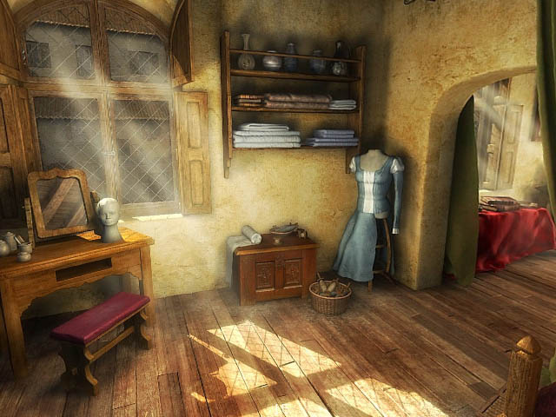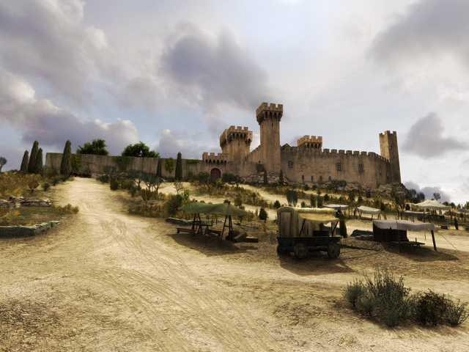
到了信息时代，电视传媒，游戏和娱乐工业都没有忘记过诺查丹玛斯。他已经成为西方神秘文化的一个重要的符号了。1997年，慕尼黑的Haggard乐队发行了以诺查丹玛斯为名的专辑，《先知》，融合中世纪音乐、古典音乐和民谣，风格硬朗而曲调优美，是发烧友心中的极品大碟。BBC推出纪录片《诺查丹玛斯预言》（Nostradamus - Prophecy And Prediction）。2009年，历史频道（History Channel）又计划利用诺查丹玛斯来预言未来，拍摄了纪录片《诺斯丹玛斯》（Nostradamus 2012）。MC2则先后发行了冒险游戏《诺查丹玛斯的秘密预言》（The Hidden Prophecies of Nostradamus），和《诺斯丹玛斯：最后的预言》（Nostradamus: The Last Prophecy）。至于研究诺查丹玛斯的书，更是车载斗量。本书的作者，马里洛·雷丁（Mario Reading）就在2006年发表了他的研究心得——《诺斯丹玛斯：未来预言诗全集》（Nostradamus: The Complete Prophecies for the Future）。

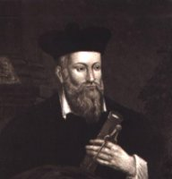
附录：诺查丹玛斯《诸世纪》里关于1999年的预言诗：
1999之年，7之月上，
恐怖的大王从天而降，
致使安格鲁莫尔大王为之复活，
这期间，马尔斯将借幸福之名统治四方
（The year 1999, seventh month,
From the sky will come a great King of Terror:
To bring back to life the great King of the Mongols,
Before and after Mars to reign by good luck）

谢谢您的阅读！
请将反馈信息发至：齐梦涵（Nicole Qi）
安德鲁·纳伯格联合国际有限公司北京代表处
北京市海淀区中关村大街甲59号中国人民大学文化大厦1705室
邮编：100872
电话：15810294174
传真：010-82504200
Email：Nicole@nurnberg.com.cn
网址：http://www.nurnberg.com.cn
微博：http://weibo.com/nurnberg
豆瓣小站：http://site.douban.com/110577/

